Schlüter-BARA-RAP Randprofil Verbinder

Schlüter-Systems

Eigenschaften

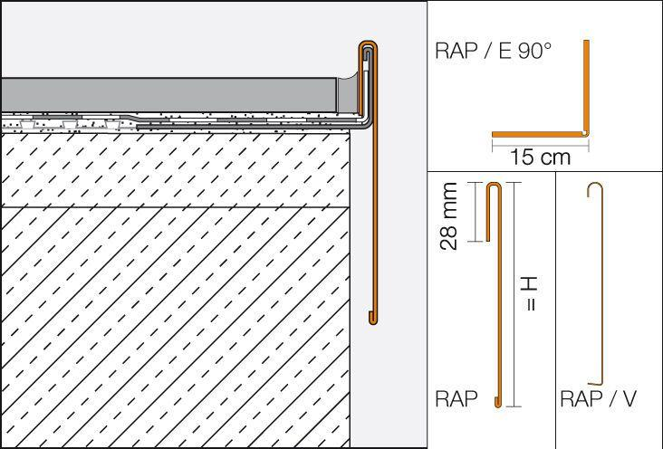

Farbton

grau

Profilart

Verbindungsprofil

Profilform

mehrfach gekantet

Werkstoff

Aluminium

Höhe (mm)

75,00 - 110,00

Stärke (mm)

0,57

Farbtonbezeichnung Hersteller

pastellgrau